Информационно-статистический обзор

рассмотренных в IV квартале 2021 года обращений, запросов информации
и сообщений граждан, объединений граждан, в том числе юридических лиц, поступивших в адрес Главы Карасукского района Новосибирской области, а также результатов рассмотрения обращений и принятых мер

Рассмотрение письменных и личных обращений, устных сообщений
и запросов граждан, объединений граждан, в том числе юридических лиц, поступивших в адрес Главы Карасукского района Новосибирской области, организовано в соответствии с Конституцией Российской Федерации, действующим федеральным и областным законодательством, нормативными правовыми актами Новосибирской области.
Организацию работы по объективному, всестороннему и своевременному рассмотрению обращений осуществляет общественная приемная Главы Карасукского района Новосибирской области (далее - общественная приемная).

В IV квартале 2021 года в адрес Главы Карасукского района Новосибирской области через общественную приемную поступило 180 обращений (в III квартале 2021 года – 164, в IV квартале 2020 года - 77), в том числе:
1) письменных обращений и запросов - 173 (в III квартале 2021 года – 141, в IV квартале 2020 года - 73);
2) личных обращений на личных приемах Главы Карасукского района Новосибирской области, первого заместителя Главы Карасукского района Новосибирской области, заместителей Главы Карасукского района Новосибирской области, руководителей структурных подразделений администрации Карасукского района Новосибирской области - 7 (в III квартале 2021 года – 23, в IV квартале 2020 года - 2);
3) из них: обращений к специалисту общественной приемной - 21 (в III квартале 2021 года – 32, в IV квартале 2020 года - 15);
4) устных сообщений и запросов в справочную телефонную службу общественной приемной - 0 (в III квартале 2021 года – 0,в IV квартале 2020 года - 2).
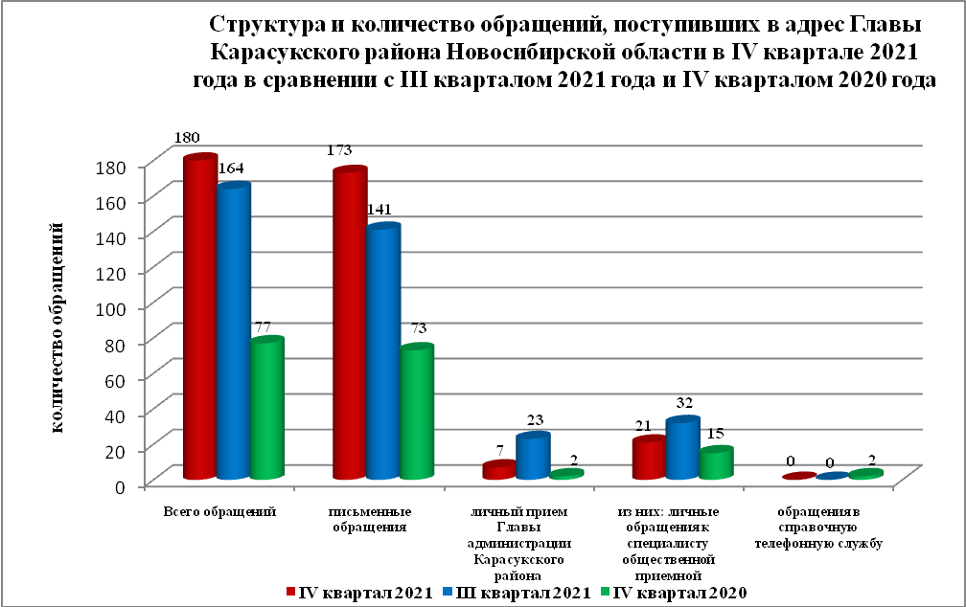
Письменные обращения
В IV квартале 2021 года поступило 173 письменных обращений (в III квартале 2021 года – 141,в IV квартале 2020 года - 73), в том числе из Общественной приемной Губернатора области - 7(4% от общего количества письменных обращений) (в III квартале 2021 года - 20(16%), в IV квартале 2020 года – 11(15%)).
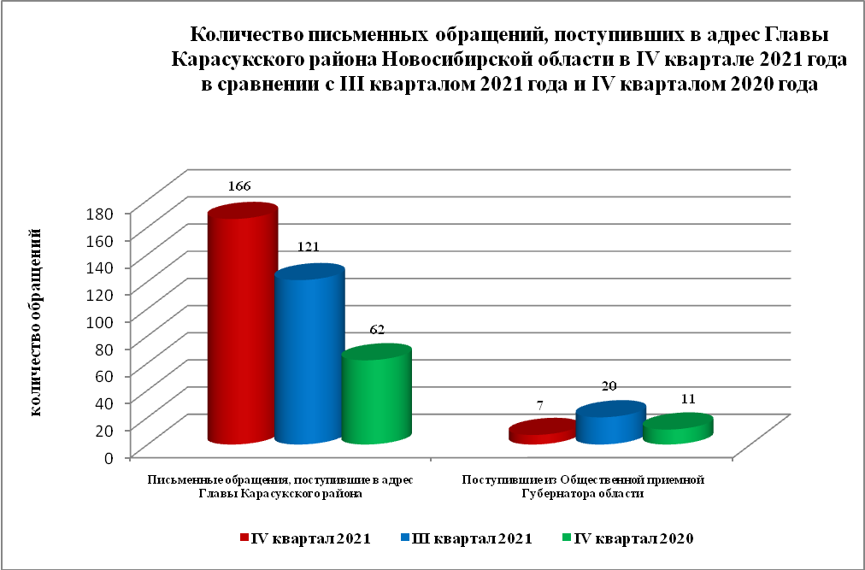

По видам письменные обращения подразделяются на:
- заявления - 55(32%) (в III квартале 2021 года - 81(57%), в IV квартале 2020 года – 51(70%));
- жалобы - 4(2%) (в III квартале 2021 года - 6(4%), в IV квартале 2020 года – 3(4%));
- запросы - 25(14%) (в III квартале 2021 года - 6(4%), в IV квартале 2020 года – 12(16%));
- предложения - 2(1%) (в III квартале 2021 года - 1(1%), в IV квартале 2020 года – 0(0%));
- не обращения - 87(50%) (в III квартале 2021 года - 47(33%), в IV квартале 2020 года – 7(10%)).
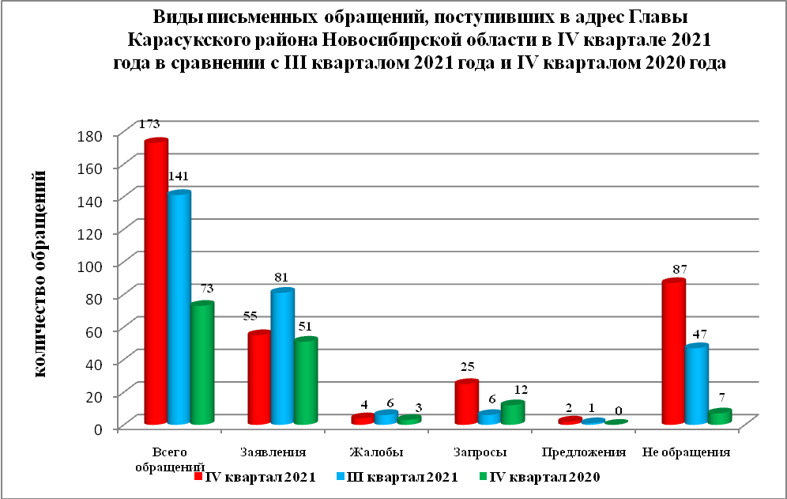
В 173 письменных обращениях содержится 189 вопроса (в III квартале 2021 года в 141 письменном обращении содержится 149 вопроса, в IV квартале 2020 года в 73 обращениях содержится 84 вопроса), относящихся к тематическим разделам:
- жилищно-коммунальная сфера - 32(17% от общего количества вопросов) (в III квартале 2021 года - 58(39%), в IV квартале 2020 года – 25(30%));
- социальная сфера - 10(5%) (в III квартале 2021 года - 11(7%), в IV квартале 2020 года – 8(10%));
- экономика - 56(30%) (в III квартале 2021 года - 24(16%), в IV квартале 2020 года – 31(37%));
- государство, общество, политика – 90(47%) (в III квартале 2021 года - 53(35%), в IV квартале 2020 года – 14(17%));
- оборона, безопасность, законность - 1(1%) (в III квартале 2021 года - 3(2%), в IV квартале 2020 года – 6(6%)).

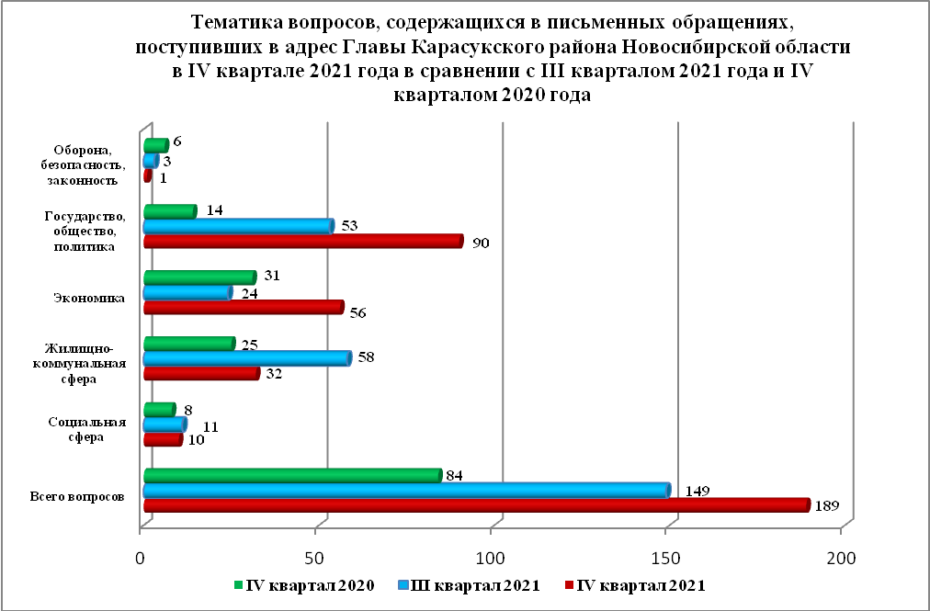

Вопросы, содержащиеся в письменных обращениях, рассмотрены (направлены на рассмотрение по компетенции):
- Главой Карасукского района Новосибирской области - 189 (в III квартале 2021 года – 149, в IV квартале 2020 года - 84).

Личный прием граждан
В IV квартале 2021 года на личный прием к Главе Карасукского района Новосибирской области, первому заместителю Главы Карасукского района Новосибирской области обратилось 7 человек (в III квартале 2021 года – 23, в IV квартале 2020 года - 2).

По видам устные обращения, поступившие в ходе проведения личного приема Главой Карасукского района Новосибирской области подразделяются на:
- заявления - 7(100%) (в III квартале 2021 года - 21(91%),в IV квартале 2020 года – 2(100%));
- жалобы – 0(0%) (в III квартале 2021 года - 1(4%), в IV квартале 2020 года – 0(0%));
- запросы – 0(0%) (в III квартале 2021 года - 0(0%), в IV квартале 2020 года – 0(0%));
- предложения – 0(0%) (в III квартале 2021 года - 0(0%), в IV квартале 2020 года – 0(0%));
- не обращения - 0(0%) (в III квартале 2021 года - 1(4%),в IV квартале 2020 года – 0(0%)).

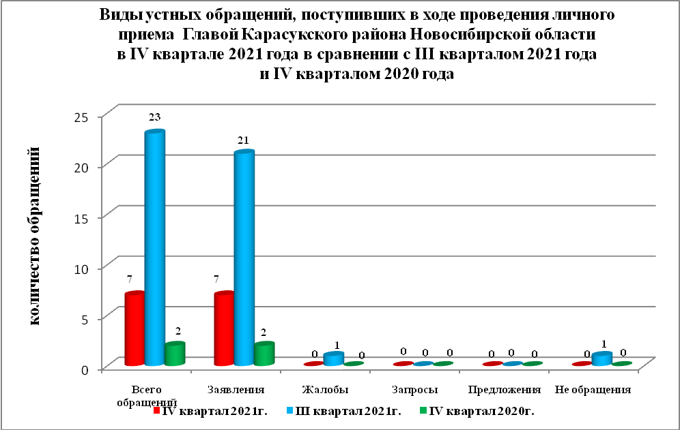

В 7 устных обращениях содержится 8 вопросов (в III квартале 2021 года в 23 устных обращениях содержится 26 вопросов, в IV квартале 2020 года в 2 обращениях содержится 2 вопроса), относящихся к тематическим разделам:
- жилищно-коммунальная сфера - 3(37% от общего количества вопросов) (в III квартале 2021 года - 14(54%),в IV квартале 2020 года – 1(50%));
- социальная сфера - 1(13%) (в III квартале 2021 года - 4(15%),в IV квартале 2020 года – 1(50%));
- экономика - 3(37%) (в III квартале 2021 года - 7(27%),в IV квартале 2020 года – 0(0%));
- государство, общество, политика - 1(13%) (в III квартале 2021 года - 1(3%),в IV квартале 2020 года – 0(0%));
- оборона, безопасность, законность - 0(0%) (в III квартале 2021 года - 0(0%),в IV квартале 2020 года – 0(0%)).

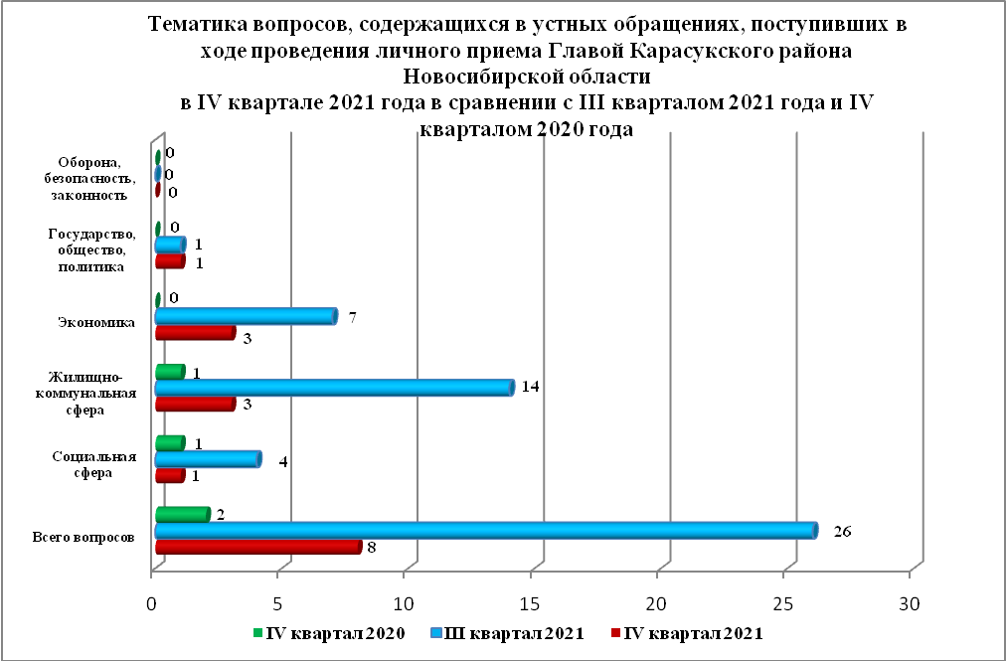

Устные сообщения и запросы в справочную телефонную службу общественной приемной Губернатора области
В IV квартале 2021 года в справочную телефонную службу поступило 0 устных сообщений (в III квартале 2021 года – 0, в IV квартале 2020 года - 2), в том числе в форме смс-сообщений - 2 (в III квартале 2021 года – 0, в IV квартале 2020 года - 0).

Ведущий специалист организационно-
контрольного отдела Т.В. Кошелева

